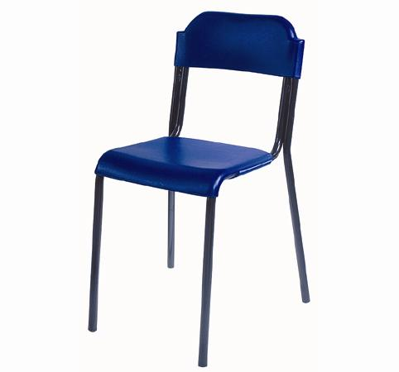
Descrizione:
Sedia impilabile, con sedile e schienale in
polipropilene. Disponibile in varie colorazioni, struttura
tubolare diam. 22 verniciata con polveri epossidiche
colore nero. Disponibile solo in versione adulto
Tipi di scuola: adulto
Categoria: Sedie per adulti
Codice: ES31001
Colori:
Arancio Azzurro Blu
Bronzo chiaro Bronzo scuro Fucsia
Giallo Giallo vivace Marrone
Rosso Verde Verde acqua
Verde prato Verde
salvia/mimetico

